Слушание музыки
3 класс
Тема: Строение музыкальных произведений.
Знакомство с сонатной формой.
Соната - это музыкальное произведение, состоящее из трех частей.
Первая часть пишется в сонатной форме. В ней 3 раздела. Они имеют названия.
1. Экспозиция (показ) - показ главной и побочной партий, которые либо противопоставляются друг другу, либо дополняют одна другую.
2. Разработка (видоизменение тем). Темы экспозиции в разработке звучат
по-новому.

3. Реприза (повторение). Повторяются темы экспозиции.

Строение сонатной формы:

Экспозиция Разработка Реприза
(Показ) (Повторение тем)
Г.П. Главная партия Видоизменение Главная партия
С.П. Связующая партия тем Связующая партия
П.П. Побочная партия Побочная партия
З.П. Заключительная партия Заключительная партия

Пример.
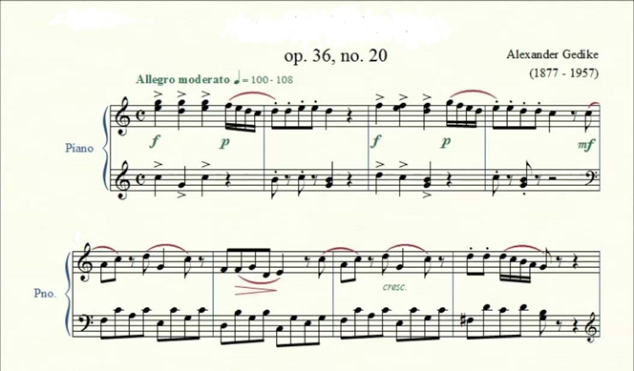
А. Гедике. Сонатина До мажор. Фрагмент - Главная партия (1 строчка) и Побочная партия (2 строчка).

Сонатная форма в фольклоре.
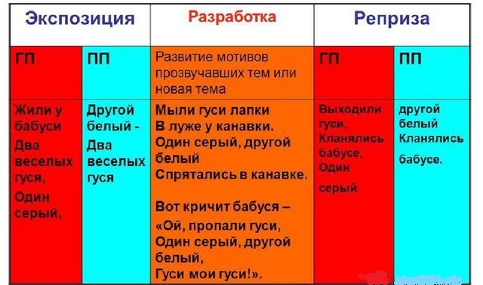
Русская народная песня «Веселые гуси»

Дом. задание.
1.Переписать в тетрадь тему.
2.Ответить на вопрос:
Сюжет какой очень известной русской сказки можно связать с сонатной формой?
3.Задание для тех учащихся, кто играет 1 часть Сонаты или Сонатины -
сделать разбор по схеме.

16.04.2020 г.

